BUŠOVČAN | Číslo 2
 | apríl - jún 2011
www.obecbusovce.sk | 4. ročník

Zo zasadnutia obecného zastupiteľstva 29.04.2011
- OZ vzalo na vedomie správu nezávislého audítora k overeniu účtovnej závierky Obce Bušovce za rok 2010. Účtovná závierka bola overená s podmieneným stanoviskom, pretože neboli vytvorené opravné položky k pohľadávkam, ktorých doba splatnosti bola dlhšia ako jeden rok v hodnote 1686 €. Po vytvorení opravných položiek by obci vykázalo za rok 2010 záporný výsledok hospodárenia vo výške
10 268 €.
- OZ prerokovalo návrh záverečného účtu obce za rok 2010. Obec Bušovce v roku 2010 vykázala
v rozpočtovom hospodárení (porovnanie príjmov a výdavkov) schodok vo výške 15 770 €. Tento bol už v roku 2010 vysporiadaný prevodom prostriedkov rezervného fondu. Predmetom záverečného účtu
je zostatok nepoužitých prostriedkov rezervného fondu v čiastke 322,11 €, ktoré budú vrátené
do rezervného fondu. Za rok 2010 obec dosiahla stratu vo výške 8 582 € ( porovnanie nákladov
a výnosov). OZ schválilo hospodárenie obce za rok 2010 bez výhrad. Celý záverečný účet obce za rok 2010 je zverejnený na webovej stránke obce: www.obecbusovce.sk
- OZ bola daná informácia o čerpaní rozpočtu obce k 31.03.2011. Obec dosiahla tieto ukazovatele:

Položka | Schválený rozpočet | Skutočnosť k 31.03.2011 | % plnenia
Bežné príjmy | 52 742 | 39 162 | 26
Bežný výdavky | 49 282 | 11 301 | 23
Kapitálové výdavky | 591 | 591 | 100
K 31.03.2011 sme vykázali prebytok vo výške 1688 €. Príjmy z podielových daní sú v porovnaní s rovnakým obdobím minulého roka nižšie o 5 460 €.
- OZ schválilo členstvo našej obce v Regionálnom združení tatranských a podtatranských obcí,
ktoré má sídlo v Spišskej Belej a jeho predsedom je primátor mesta Spišská Belá JUDr. Štefan
Bieľak

Zo zasadnutia obecného zastupiteľstva 27.05.2011
- OZ schválilo úpravu rozpočtu obce:
- kapitálové výdavky + 7000 € na rekonštrukciu miestneho potoka, tieto výdavky budú kryté prostriedkami rezervného fondu
- bežné výdavky + 650 € na opravu studne pri materskej škole a na opravu autobusovej zastávky
- OZ schválilo úväzok hlavnej kontrolórky obce na 2 hodiny týždenne
- OZ schválilo Plán kontrolnej činnosti hlavného kontrolóra obce Bušovce na rok 2011 (zverejnený na internetovej stránke obce: www.obecbusovce.sk)

Zo zasadnutia obecného zastupiteľstva 24.06.2011
- OZ dalo súhlasné stanovisko na zriadenie Súkromného centra voľného času v našej obci - Združenie pre deti a mládež Červík
- OZ v súlade so zákonom NR SR č. 253/1994 Z.z. určilo starostke obce plat v základnej výške podľa § 3 odst. 1 uvedeného zákona

Majstrovstvá sveta v ľadovom hokeji 2011 v našej obci

Všetci dobre vieme, že 24. apríla 2011 sa odštartovali na Slovensku MS v ľadovom hokeji. Zápasy sa odohrávali v Košiciach a Bratislave. Slovensko začalo žiť hokejom. Všade bolo vidieť slovenské zástavy, na autách vlajky a nálepky. Ani naša obec nezaostávala. Po prvýkrát v histórii si mohli fanúšikovia z Bušoviec pozrieť zápasy (hlavne, keď hralo Slovensko) na veľkoplošnej obrazovke v miestnej sále. Obraz sa premietal cez projektor na veľkú bielu stenu na javisku, zvuk sa šíril cez zosilňovač. Účasť na prvom zápase bola vysoká, dokonca prišli fanúšikovia i zo Ždiaru. Ale postupne ako naši hokejisti prehrávali, aj účasť klesala. Napriek tomu, že naši hokejisti nepostúpili, našim fanúšikom ostali aspoň pekné spomienky a spoločné zážitky zo sledovania. O tento športový zážitok sa postarali a zorganizovali Daniel Jurek a Milan Konkol ml.

Deň matiek

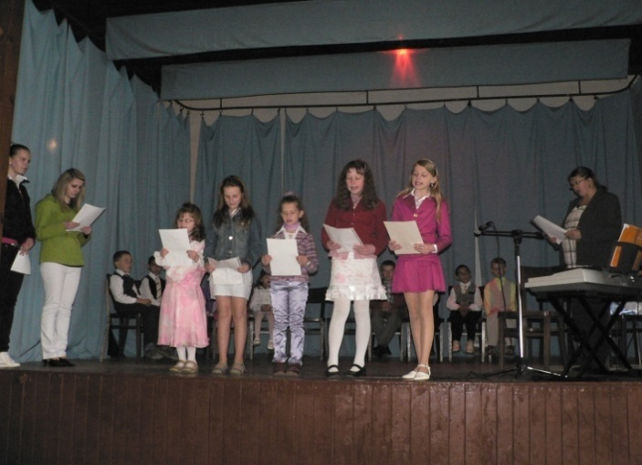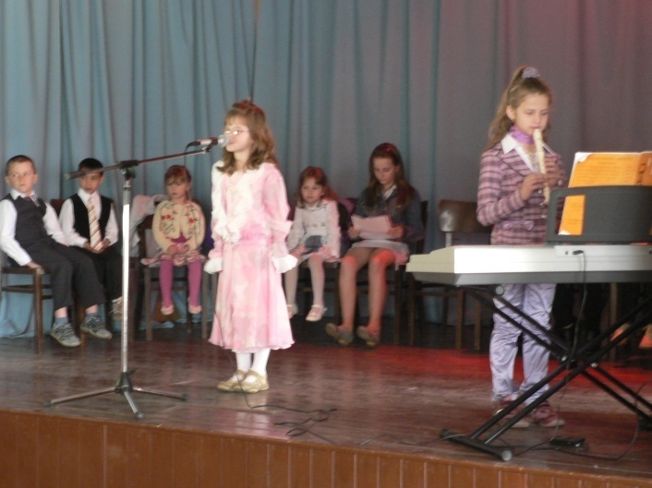

V druhú májovú nedeľu sme sa už tradične stretli na slávnosti usporiadanej pri príležitosti Dňa matiek.
Deti a mládež z našej obce si pod vedením pani Mgr. Gabriely Miturovej pripravili krásny program. Pozvané boli všetky mamičky, staré mamy ale aj oteckovia, ktorí sa boli pozrieť na svoje ratolesti. Na úvod všetkých privítal krátkym príhovorom PaedDr. Ľudovít Gumulák a hneď po ňom prevzali slovo dve moderátorky – Majka Lukačková a Mirka Krušinská. Postupne prichádzali na scénu deti s pripravenými básňami, piesňami a hrou na hudobných nástrojoch. Ako prvú báseň predniesol Janko Grich. Po ňom nasledovalo pásmo piesní, ktoré spievali Tamarka Pitvorová, Mirka Miturová, Zuzka Chlebáková, Samko, Darinka a Mirko Polhošovci, Janko a Monika Grichovci, Lucka a Florián Zamkovskí. Po veselom vystúpení týchto detí sme sa presunuli k našej staršej umelecky nadanej mládeži. Svoje umenie nám predviedli Helenka Zamkovská so skladbou Nemožná od Beáty Dubasovej hrou na keyboarde, Simonka Grichová tiež hrou
na keyboarde so skladbou Echo, Monika Grichová hrou na flautu s pesničkou Lietala si lastovička, Lucka Zamkovská hrou na husliach s pesničkou Kohútik jarabí a Florián Zamkovský hrou na akordeón s ľudovou piesňou Okolo Súče. Medzi tým vystúpili deti Paťka Pitvorová, Simonka Grichová, Helenka Zamkovská, Šimon Bolcarovič a Sebastián Pattermann s krásnymi básňami pre mamičky. V závere programu hrala Majka Lukačková na priečnej flaute ako doprovod k básni, ktorú predniesla Mirka Krušinská. Deťom patrila veľká odmena za krásne vystúpenie vo forme veľkého potlesku od prítomných rodičov a sladká odmena. Poďakovanie si zaslúži predovšetkým pani Mgr. Gabriela Miturová za nacvičenie a zorganizovanie celého programu. Pri odchode každá mamička dostala čokoládu od starostky a našich poslancov, aby aj tento deň bol dňom úcty k matkám. Záverom môžeme skonštatovať, že „Deň matiek“ bol dňom pekného popoludnia pre všetky mamičky, staré mamy ale aj pre oteckov, ktorí sa prišli pozrieť a potešiť. Dúfame, že ani
v budúcnosti nezabudneme na svoje mamky a tento deň budeme pripravovať ako príjemné posedenie.
Jediným sklamaním bola malá účasť našich mamičiek a babičiek na tomto krásnom predstavení, ktoré
si pripravili naše deti. Preto veríme, že sa v budúcnosti budeme môcť tešiť na väčšiu účasť.

Milovanie mamičky
Mám rád kvety, ľúbim vtáčiky,
každú hračku maličkú,
lež najväčšmi zo všetkého
ľúbim svoju mamičku.

Prvé sväté prijímanie
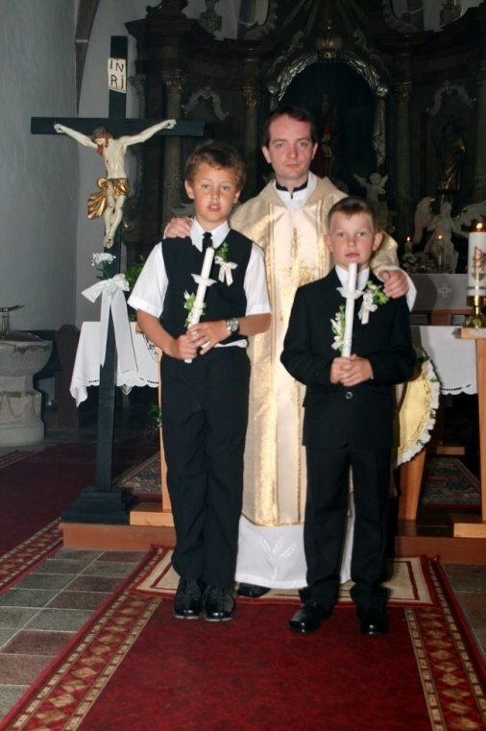
5. júna 2011 pristúpili k prvému svätému prijímaniu dvaja chlapci Florián Zamkovský a Miroslav Kromka. Svätú omšu slúžil pán kaplán Martin Majda z Lomničky, ktorý vo svojom príhovore v kázni dával ako vzor našim deťom svätého Dominika Savia. Narodil sa 2. apríla 1842 v rodine chudobných roľníkov Karola Savia a Brigity Agagliate v Rive di Chieri, juhovýchodne od Turína. Prvé dieťa im umrelo po narodení, takže toto druhé dieťa prijali s nesmiernou radosťou. Ešte v ten istý deň ho krstní rodičia zaniesli na krst, kde mu dali meno Dominik, čo znamená Pánov. Dominik Savio zomrel 9. marca 1857 v Mondoniu. Don Bosco krátko na to napísal jeho životopis a zakaždým, keď ho čítal, rozplakal sa. Jeho telesné pozostatky sú uložené v Bazilike Márie Pomocnice v Turíne.
Vieme si predstaviť veľkú radosť Dominika Savia, keď mu pán kaplán oznámil, že na Veľkú noc môže ísť na prvé sv. prijímanie. Deň predtým matke povedal: „Mamička, zajtra pôjdem na prvé sv. prijímanie. Odpustite mi všetko, čím som vás v minulosti zarmútil a pre budúcnosť sľubujem, že budem lepší, budem pozornejší v škole, budem poslušnejší vo všetkom, čo mi prikážete.“ Viac nevládal povedať a pustil sa do plaču. Dobrá matka si ho privinula a dojatá mu odpovedala: „Buď spokojný, milý Dominik, všetko je odpustené. Pros Boha, aby ťa zachoval vždy dobrým, a pros ho aj za mňa i za otecka.“ Spovedanie, kázeň, sv. omša so sv. prijímaním trvali dosť dlho. No Dominikovi, ktorý tak veľmi túžil po tomto dni, sa tento čas zdal veľmi krátky. Ešte aj po rokoch často spomínal: „To bol veľký deň, to bol najkrajší deň môjho života!“
V podvečer sviatku ešte neistou školáckou rukou napísal na lístok, ktorý si potom vložil do modlitebnej knižky:
„Predsavzatia, ktoré som si ja, Dominik Savio, urobil, keď som v r. 1849 ako 7 ročný pristúpil k prvému sv. prijímaniu:
1) Budem sa často spovedať a k sv. prijímaniu budem pristupovať tak často, ako mi to len spovedník dovolí.
2) Chcem svätiť sviatočné dni.
3) Mojimi priateľmi bude Ježiš a Mária.
4) Radšej zomrieť, ako zhrešiť.“
Tieto predsavzatia si často pripomínal a boli mu jasnou smernicou až do konca života. Ba stali sa smernicou aj nesmiernemu počtu mladých duší, ktoré za Dominikom nastúpili radostnú cestu svätosti.
Aj tieto slová použil pán kaplán vo svojej homílii, aby povzbudil nielen prvoprjímajúce deti, ale všetky deti našej farnosti. Ak sa chcete dozvedieť viac o sv. Dominikovi Saviovi, prečítajte si malú a krásnu knižku od Teresia Bosca: Dominik Savio.
My venujeme prvoprijímajúcim deťom túto modlitbu k svätému prijímaniu:

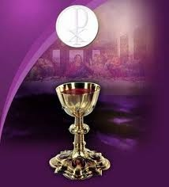
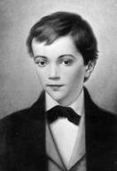
Ďakujem Ti, Pane Bože,
za to božie telíčko,
Ďakujem Ti, Pane Bože,
že je so mnou Ježiško.

Ďakujem Ti, Pane Bože,
za tú cestu uzučkú,
Ďakujem Ti, Pane Bože,
že si ma vzal za rúčku.

Dominik Savio Hostia a kalich

Čo nového v dobrovoľnom hasičskom zbore

Dňa 5. júna 2011 sa naši hasiči zúčastnili prvej tohoročnej súťaže. Bola to okresná súťaž, ktorá sa konala v Spišskej Starej Vsi. Z 26 zúčastnených družstiev sa umiestnili na 18. mieste. O týždeň neskôr nás reprezentovali na súťaži o Pohár primátora mesta Spišská Belá, kde sa umiestnili na 8. mieste. Pozvanie dostali aj do Kežmarku, kde 19. júna 2011 boli pre zlyhanie techniky diskvalifikovaní. Tohto roku majú pred sebou ešte veľa súťaží. Preto im prajeme veľa úspechov a držíme im palce. CHLAPCI DO TOHO.

Medzinárodný deň detí

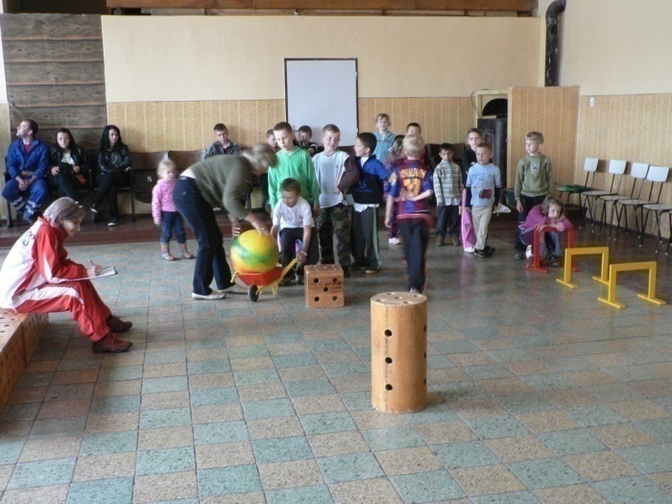
Nedeľa 19. júna 2011 sa niesla v znamení hier, súťaží, radosti a veselého smiechu našich detí.
Veď oslava ich sviatku - Medzinárodného dňa detí je už raz taká.
Napriek nepriaznivému počasiu sa tento deň uskutočnil v miestnej sále, ale myslíme si, že i napriek tomu sa akcia vydarila. Väčšie, ale hlavne menšie deti si prišli na svoje. Pre deti boli pripravené zaujímavé súťaže, v ktorých víťazi dostali pekné odmeny. Okrem toho mali pripravené občerstvenie – malinovky rôzneho druhu, slané i sladké koláčiky. Ako prví začali súťažiť najmenšie deti, ktoré si vyskúšali nosenie vody v pohári na stolnotenisovej rakete po lavičke a cez prekážky, tlačenie plného fúrika okolo prekážok, kotúľanie lopty cez bránky, hádzanie pieskových vrecúšok do koša, zrážanie kolkov loptičkami až po triafanie florbalovej loptičky do bránky. Potom si mohli vyskúšať svoje zdatnosti i staršie dievčatá a chlapci, ktoré mali podobné disciplíny s menšími obmenami a väčšími obťažnosťami. Po skončení súťaží bol pre deti pripravený ešte stoličkový tanec, ktorý sa tešil veľkej obľube nielen u dievčat, ale aj u chlapcov.
A po ňom už nasledovala očakávaná diskotéka. Tancovali všetci. Veľkí, malí i tí najmenší. Oslava dňa detí sa tento rok vydarila. Deti spolu s rodičmi, odchádzali domov so spomienkou na pekné zážitky a s prianím o rok si to zopakovať opäť.
Poďakovanie patrí pani Márii Hradickej, Bc. Monike Grichovej a PaedDr. Ľudovítovi Gumulákovi za prípravu a organizáciu, ale i rodičom a ostatným prítomným, ktorí spolu s deťmi mohli prežiť jeden pekný športový a tanečný deň.

Z histórie našej obce – pokračovanie...

V poslednom čísle Bušovčana 2010 sme písali o najväčšom požiari v histórii našej obce. Udalosti, ktoré nastali neskôr neboli o nič radostnejšie. Oheň vyčíňal ďalej. Už 18. júla 1964 o 23:00 hod. znova horelo. Začala horieť stodola ŠM za domom číslo 35 (smer železničná stanica), kde bolo uložených 7 vagónov sena. Od stodoly začala horieť maštaľ v tom istom dvore, v ktorej mali ŠM umiestnené kone, ako aj dom číslo 35. Vtedy tam býval Ján Halama s rodinou. Okrem už spomínaného zhorela ešte prázdna stodola za domom číslo 36. Vďaka rýchlemu zásahu požiarnikov bol požiar lokalizovaný. Príčinu požiaru sa nedokázalo zistiť. Na rumovisku domu číslo 35 bola vystavená nová dvojbytovka, v ktorej roku 1969 bývajú p. František Bolcarovič a p. Jozef Úroda. Ešte sa ľudia nespamätali z tejto udalosti, a už tu bol ďalší požiar. A to presne 26. augusta 1964 večer o 22:30 hodine. Bola to znova maštaľ a stodola ŠM, ale tentoraz za domom číslo 28. Aj v nej bolo 7 vagónov sena. V maštali boli presťahované kone z predošlej udalosti. Požiar bol tiež rýchlo uhasený vďaka rýchlemu zásahu požiarnikov. Ani pri tomto požiari sa príčinu jeho vzniku zistiť nepodarilo.
Úryvok z obecnej kroniky písanej p. Miloslavom Kovalčíkom.

Viete že...

- Rímsko-katolícka cirkevná ľudová škola (trivium) bola znovu zriadená pravdepodobne následkom školských zákonov Márie Terézie v roku 1777.
- Školská budova bola z dreva vybudovaná a požiarom dvakrát zničená.
- V roku 1837 bola vystavená nová školská budova z kameňa a hliny murovaná a šindlami pokrytá.
- V roku 1901 bola k tejto budove pribudovaná nová učebňa.
- V roku 1927 bola táto budova zbúraná a postavená nová školská budova, ktorá existuje dodnes.
Poznámka: Ide o budovu s popisným číslom 62, t.j. pošta a súkromný byt.
Školská kronika písaná p. Kapolkom.
Pokračovanie nabudúce...

Interview s pani Annou Pňakovičovou – vedúcou obecnej knižnice

Položili sme pár otázok vedúcej obecnej knižnice pani Anne Pňakovičovej.

1. Od ktorého roku ste začali pracovať v knižnici?
Knižnicu som prevzala po odsťahovaní pána Fischera asi v roku 1986.
2. Čo sa od tej doby zmenilo?
Čo sa zmenilo? Veľa. Niekoľkokrát sme sa sťahovali. Úplne sa zmenila štruktúra čitateľov a myslím si, že je to vplyvom televízie a internetu.
3. Koľko kníh sa momentálne nachádza v knižnici?
K 31.12.2010 je v knižnici 2311 zväzkov kníh, ale musím podotknúť, že sú to knihy staršie ako 20 rokov a o ne je už len minimálny záujem (aj keď z môjho pohľadu sú svojou kvalitou na čítanie lepšie ako tie dnešné).
4. Máte nejaké knižné novinky?
Noviniek je za posledné roky v knižnici veľmi málo.
5. Koľko občanov v priebehu roka navštívi knižnicu?
V poslednom roku bolo zaregistrovaných 19 aktívnych čitateľov a ich návštevnosť bola spolu
148-krát. V minulosti to bolo omnoho viac.
6. Aká veková kategória má najväčšiu návštevnosť?
Musím smutne konštatovať, že veková kategória sa z roka na rok znižuje a najčastejšími návštevníkmi sú deti. Ale aj tie po zavedení internetu stále menej čítajú.
7. Ktoré tituly alebo z ktorej literatúry je najviac požičiavaných kníh?
Najviac výpožičiek je z krásnej literatúry pre deti.
8. Čo by ste zmenili, príp. chceli zmeniť v obecnej knižnici?
Chcela by som, aby sa deti opäť vrátili k čítaniu.
9. Aká je Vaša najobľúbenejšia kniha, ktorú by ste aj čitateľom odporučili?
Tých obľúbených kníh je viac, ale mne sa vždy páči a dá čítať Anna zo zeleného domu, všetky jej časti.
10. Koľko je registrovaných čitateľov?
Každý rok je to inak, ale tak medzi 25 – 30 čitateľov.

Potravinová pomoc

Oznamujeme našim občanom, že na základe projektu spolufinancovaného Európskou úniou a Pôdohospodárskou agentúrou SR sa bude poskytovať potravinová pomoc – bezplatný výdaj potravín pre znevýhodnených občanov a rodiny.
Potravinová pomoc sa poskytne vo forme bezplatného dodania 20 kg pšeničnej hladkej múky a 20 kg bezvaječných cestovín.
Na potravinovú pomoc majú nárok:
- fyzické osoby, ktoré sú poberateľmi dávky v hmotnej núdzi a príspevku k dávke
- poberatelia dôchodku, ktorých maximálna výška dôchodku nepresahuje 305,00 € (nepracujúci poberatelia starobného, predčasného, invalidného dôchodku)
- osoby na hranici životného minima (rodičia a deti, na ktoré sú vyplácané dotácie)
- deti v detských domovoch a profesionálnych rodinách
- deti v náhradnej rodinnej starostlivosti
- deti v domovoch sociálnych služieb pre zdravotne postihnuté deti
- obyvatelia v domovoch dôchodcov a ústavoch sociálnej starostlivosti
Každý, kto má nárok na potravinovú pomoc podľa vyššie uvedených podmienok, okrem fyzických osôb, ktoré sú poberateľmi dávky v hmotnej núdzi a príspevku k dávke, sa musí prihlásiť na Obecnom úrade v Bušovciach do 26.08.2011 (denne od 09.00 do 12.00 hod.).

Poberatelia dôchodku, ktorých výška dôchodku nepresahuje 305,00 € predložia k nahliadnutiu rozhodnutie Sociálnej poisťovne o priznaní dôchodku v roku 2011 alebo rozhodnutie Sociálnej poisťovne o valorizácií dôchodku od 1. januára 2011 alebo potvrdenie Sociálnej poisťovne o výške poberaného dôchodku.
Podľa informácií Úradu práce, sociálnych vecí a rodiny Kežmarok táto pomoc sa v našom okrese bude realizovať v mesiaci september. Konkrétne miesto a čas vydania potravín bude vyhlásené miestnym rozhlasom, na úradnej tabuli obce a na internetovej stránke obce.

Celoročná súťaž

Obecný úrad vyhlasuje novú súťaž pre deti a mládež. Úlohou bude napísať vlastnú báseň na hocijakú tému. Vaše básne môžete vhadzovať do schránky pred OÚ. Na konci roka bude vyhlásený víťaz, ktorý bude odmenený peknou cenou.
Ako príklad uvádzame báseň od Adriany Podolínskej (17 rokov) z Levoče, ktorú zároveň venujeme všetkým mamkám.

Mama
Neprebúdzaj v sebe detský plač.
Daj dole motýľa, ktorú už dávno zvädol.
Kvety už nebudú rásť.
Zabudni na piesok, na malé mušličky.
Pomedzi palce, ktoré ti presýpal čas.
Nezahoď spomienky.
Po stopách vráť sa späť.
Miluj tú vôňu.
Nezavri oči a pritúľ sa.
Spomeň si na vysokú trávu a kamienky,
ktoré poranili bosé nohy.
Na detské oči.
Starostlivú tvár.
Spomeň si a po stopách vráť sa späť.
Vráť sa, tam niekde ťa stále čaká...

Novonarodení

Narodenie dieťaťa je tým najzázračnejším momentom v živote rodičov. Je pečaťou ich vzájomnej lásky, je najvzácnejším darom, akým sa môžu milujúci manželia vzájomne obdarovať.

Aj v našej obci sme privítali dvoch našich malých spoluobčanov:

- Marek Mitura - narodený 11. mája 2011, otec Miroslav Mitura, matka Gabriela Miturová, rod. Grichová
- Alex Ničpan – narodený 22. mája 2011, otec Pavol Ničpan, matka Denisa Špaková
Nech ich na ceste životom sprevádza čo najmenej ťažkých chvíľ, nech rastú v zdraví a spokojnosti obklopení láskou oboch rodičov, pod láskavou ochranou tých, ktorí ich majú radi.

Citáty

Ťažký život sa stane znesiteľnejším, ako náhle má cieľ. (Fridtjof Nansen)
Posledné, čo človek v živote stráca, je nádej! (Friedrich Schiller)
Najskôr sa snažte pochopiť, potom byť pochopený. (Stephen R. Covey)
Priznať si omyl je cennejšie ako nájsť pravdu... (L. Borne)
Život nemôže byť príjemný, ak nie je zároveň aj čestný. (Cicero)

Osemsmerovka

Pamiatky
Najvýznamnejšou pamiatkou je rímskokatolícky kostol sv. Vavrinca Diakona, pôvodne gotický zo
14. storočia, v 17. storočí barokovo prestavaný. Z gotického zariadenia sa zachovala socha Panny Márie
z roku 1400 ( je v zbierkach… dokončenie sa ukrýva v tajničke osemsmerovky), gotické sochy Madony, sv. Štefana a sv. Vavrinca. V presbytériu je gotická krstiteľnica zo 14. storočia a neskorogotický oltár.
V dvojloďovom kostole je umiestnený obraz sv. Vavrinca, neskorogotický bočný oltár s obrazom
sv. Mikuláša.

Po prečiarknutí 27 slovných výrazov z legendy ostane 25 písmen neprečiarknutých, ktoré tvoria tajničku osemsmerovky.

Výsledok tajničky spolu s vašim menom vložte do schránky pred obecným úradom v Bušovciach
do 31. augusta 2011.
Jedného výhercu odmeníme vecnou cenou (knihou).

S | B | S | S | L | O | D | K | H | E | L | V | É | T
V | K | I | P | E | K | E | A | S | L | A | L | O | M
K | N | A | O | O | A | S | T | A | E | B | O | L | A
A | A | S | P | A | M | I | A | T | K | Y | I | K | P
P | Z | L | U | R | K | A | K | I | T | R | E | N | R
I | Ó | A | L | J | O | T | L | R | R | I | N | A | A
T | F | B | A | Á | Ľ | N | I | E | Ó | N | L | T | C
U | R | T | R | K | V | I | Z | V | N | T | S | E | O
L | O | E | I | R | E | K | M | O | Á | I | I | O | V
O | M | K | Z | D | K | V | A | N | V | C | E | A | I
V | A | S | O | O | N | E | O | I | O | J | I | S | S
A | T | A | V | A | R | K | T | V | L | N | I | A | K
Ť | E | B | A | G | A | K | O | N | O | L | É | I | O
R | M | I | Ť | E | A | T | S | I | K | N | A | R | F
autor: Ján Parada
legenda:
aktivista, altánok, basketbal, bioaktivácia, desiatnik, ebola, elektrón, frankista, helvét, hlbina, in vino veritas, kamkoľvek, kapitulovať, kapron, kataklizma, kravata, labyrint, metamorfóza, novovek, ovocie, pracovisko, riasa, slalom, spomalenie, spopularizovať, trezor, vlniak
Výherkyňou prvej osemsmerovky sa stala Helenka Zamkovská. Srdečne blahoželáme. Knihu s názvom Obrázková encyklopédia ZVIERATÁ od Ruperta Matthewsa jej osobne odovzdáme.

Jubilanti

Nech každý deň je pre Vás slávnostný a úsmev nevymizne z pier Vám radostný.
Zdravie nech Vám slúži ešte dlhé roky, šťastné nech sú všetky Vaše ďalšie kroky.
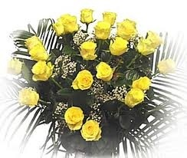

Apríl 2011: | Mária Žembová | 65 rokov
 | František Zemianek | 55 rokov
Máj 2011:  Jún 2011:  Júl 2011: | Žofia Kyseľová  Mária Gablerová  Viliam Dlugoš  Rudolf Dlugoš  František Pitvor  Anna Bizubová  Marta Britaniaková | 85 rokov  80 rokov  70 rokov  55 rokov  50 rokov  55 rokov  50 rokov
Poďakovanie

Ďakujeme pánovi Marekovi Britaniakovi za sponzorsky príspevok – opravu stolnotenisového stola.

Pozývame

- Dňa 31. júla 2011 o 13:00 hod. sa uskutoční športový deň na miestnom futbalovom ihrisku. Na začiatok nám svoje umenie predvedú naši hasiči ukážkou cvičného poplachu a hasičským útokom, potom bude futbalový zápas dievčat proti chlapcom, futbalový zápas slobodní verzus ženatí. Bude sa variť chutný guláš a počúvať príjemná hudba.
- Dňa 7. augusta 2011 o 13:00 hod. sa v miestnej sále uskutoční stolnotenisový turnaj o Pohár starostky obce. Všetkých srdečne pozývame.

Šport

- Futbalový klub MTJ Podolínec bude hrať aj jesennú časť futbalovej súťaže na našom ihrisku. Každý piatok bude od 17.00 hod. tréning, v sobotu o 10.00 hod. zápasy V. ligy dorastu a v nedeľu o 15.00 hod. zápasy I. triedy okresných majstrovstiev mužov.
- V miestnej sále sú našim občanom k dispozícii 2 stolnotenisové stoly. Záujem je potrebné nahlásiť pani starostke na tel. č. 0907 924 056.

Vaše námety, pripomienky, návrhy nielen v rámci časopisu BUŠOVČAN, ale aj celkovej situácie v našej obci môžete posielať na e-mailovú adresy:
obec.busovce@neton.sk, lgumulak@gmail.com, alebo vložiť do schránky pred OÚ,
osobne na OÚ, príp. telefonicky: 052/4591620 (číslo OÚ).

BUŠOVČAN – vydáva obec Bušovce. Redakčná rada: PaedDr. Ľudovít Gumulák – predseda (0910 259 742). Ľubomíra Šmáliková, Bc. Monika Grichová, Mária Hradická – členovia redakčnej rady.

